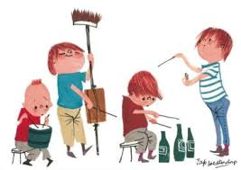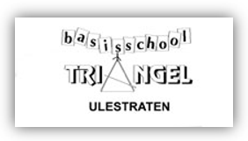

***Muziekactiviteit groep 1 en 2.***

***Schooljaar 2019-2020***

*Thuis gezellig zingen met opa Ruud.*

**(Aangepaste tekst !!!!!)**

**Robbie Robot D, A, G**

Mijn naam is Robbie Robot, *~~(ik ben gemaakt van staal.~~)* En ik ben van metaal.

  
Mijn ogen zijn twee lampjes, dat vind ik heel normaal.

Klik klak rikke tikke tik, bliep, bliep, tsjeng boem.

Mijn naam is Robbie Robot, *~~(ik ben gemaakt van staal).~~* En ik ben van metaal.

Mijn haar is een bos draadjes, dat vind ik heel normaal.  
Klik klak rikke tikke tik, bliep, bliep, tsjeng boem.

